Урок-игра
по математике в 6 классе
«Путешествие по Астраханскому Кремлю»

Тема урока: «Сравнение десятичных дробей»
«Без игры нет, и не может быть
полноценного умственного развития»
В.А.Сухомлинский.
Тип урока:
- урок обобщения и закрепления знаний по темам «Сравнение
десятичных дробей», «Перевод обыкновенных дробей в десятичные»,
«Десятичные дроби и метрическая система мер», «Чтение и запись
десятичных дробей».
Цели : - Образовательная:
Обобщить и систематизировать знания по темам «Сравнение
десятичных дробей», «Перевод обыкновенных дробей в десятичные»,
«Десятичные дроби и метрическая система мер», «Чтение и запись
десятичных дробей».
- Развивающая:
Развивать внимание, логическое мышление, активизировать
мыслительную деятельность с помощью применения информационных
технологий, установить межпредметные связи математики с историей,
географией.
- Воспитательная:
Прививать интерес к математике, воспитывать чувства ответственности,
коллективизма, трудолюбие, аккуратность, развивать общую культуру
личности.

Дидактическое обеспечение урока:
набор индивидуальных сигнальных карточек, карточки для самостоятельной работы ,презентация.

Ход урока
I.Организационный момент:
Сообщение темы и цели урока.
Учитель: Сегодня я приглашаю вас на необычный урок. Мы совершим с вами виртуальное путешествие по Астраханскому Кремлю и проверим свои знания и умения по выполнению изученных нами действий с десятичными дробями.
На слайде вы видите схему- план Астраханского кремля.
Астраханский кремль имеет 8 башен , а вот какие - нам предстоит выяснить. Выполнение одного задания дает нам название одной башни.
II. Актуализация знаний.
Учитель: Проверим готовность к путешествию.
Сыграем в игру «Молчанка». Приготовили сигнальные карточки (зеленые поднимают учащиеся, если согласны с ответом, красные – если не согласны).

1 задание (индивидуальная работа)
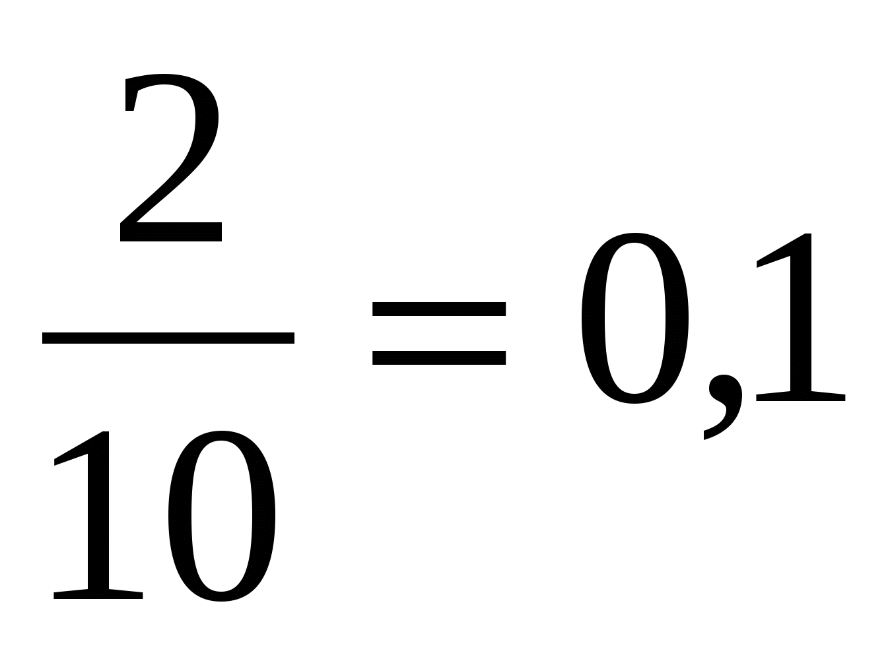 [Д] 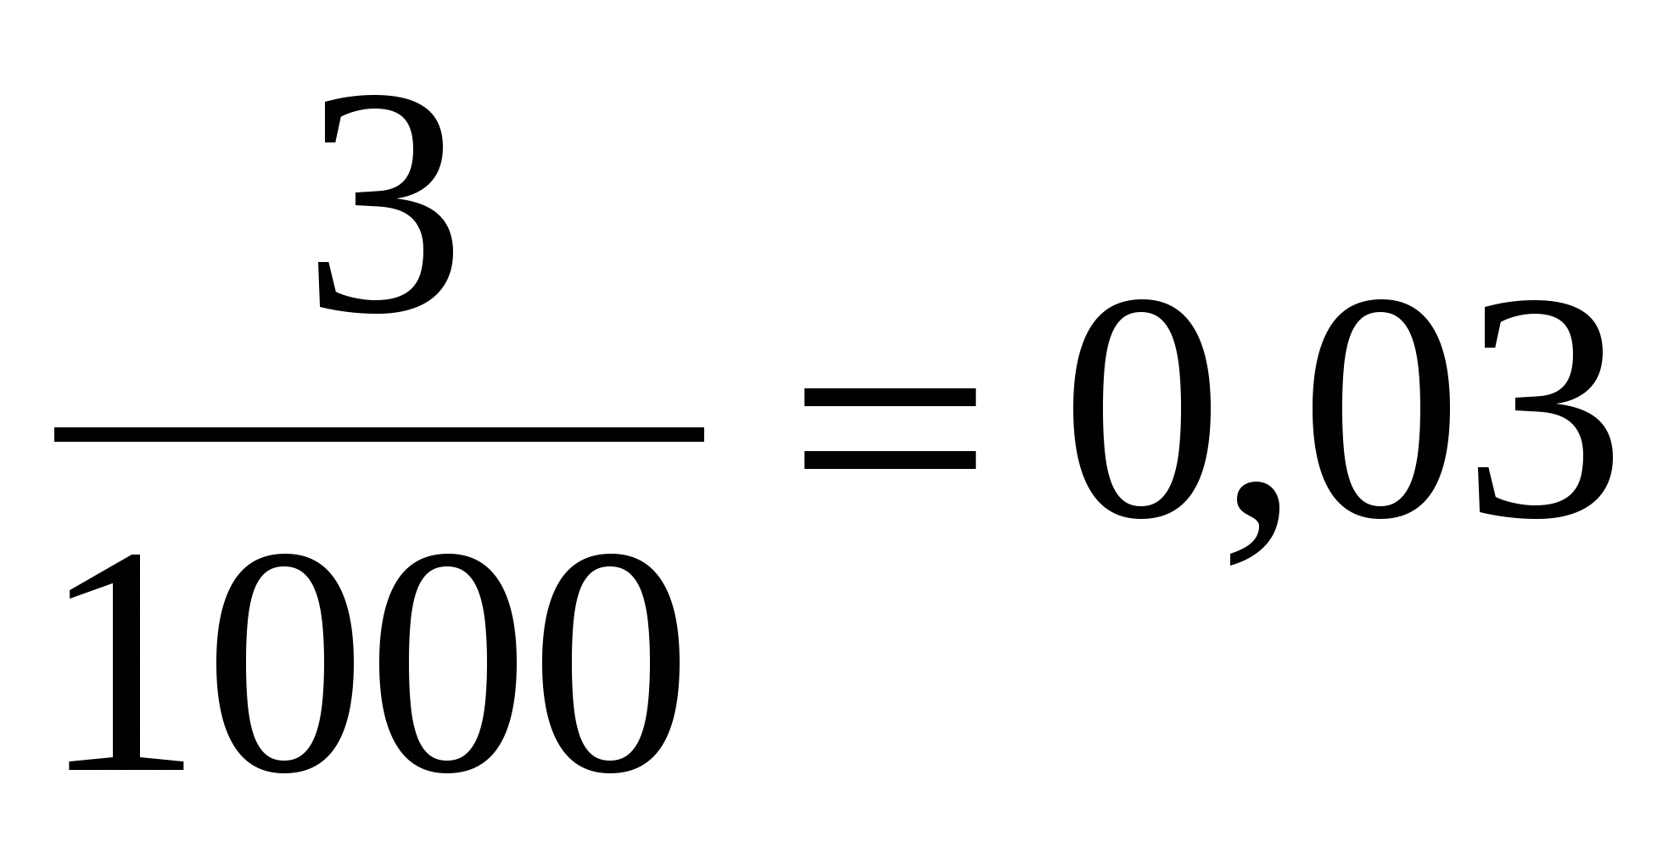 [к]
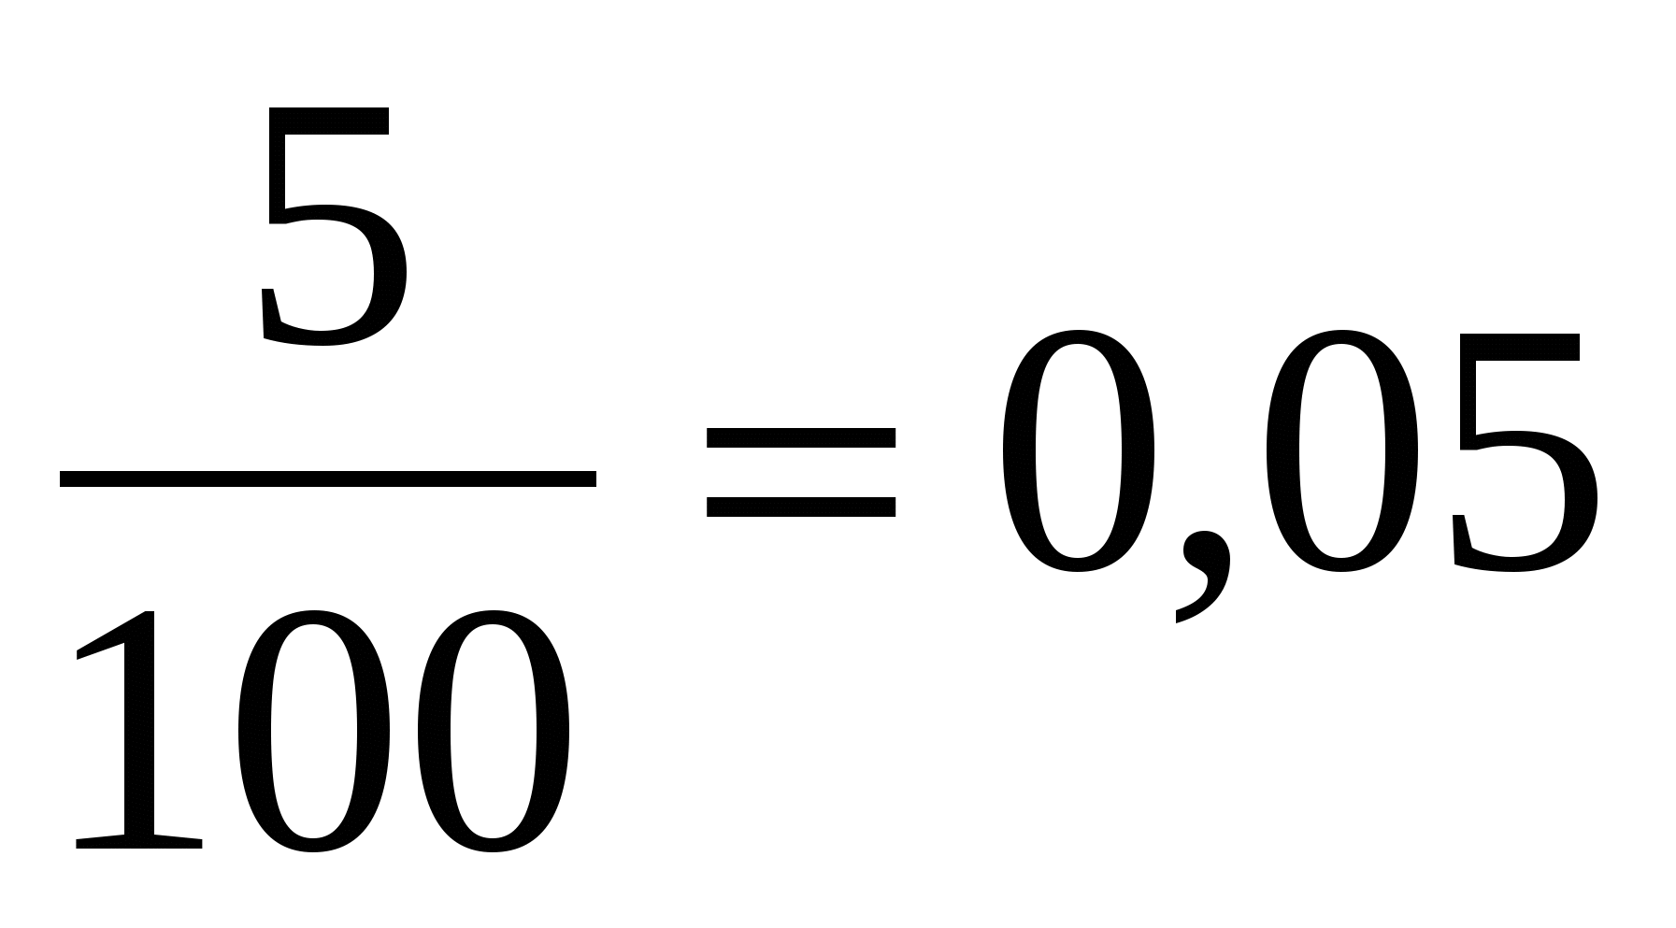 [ж] 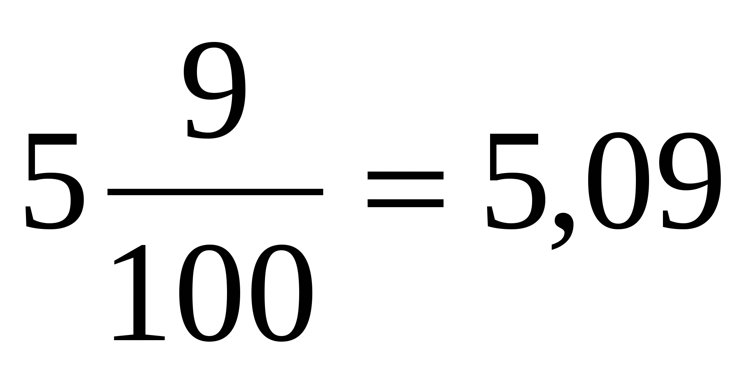 [н]
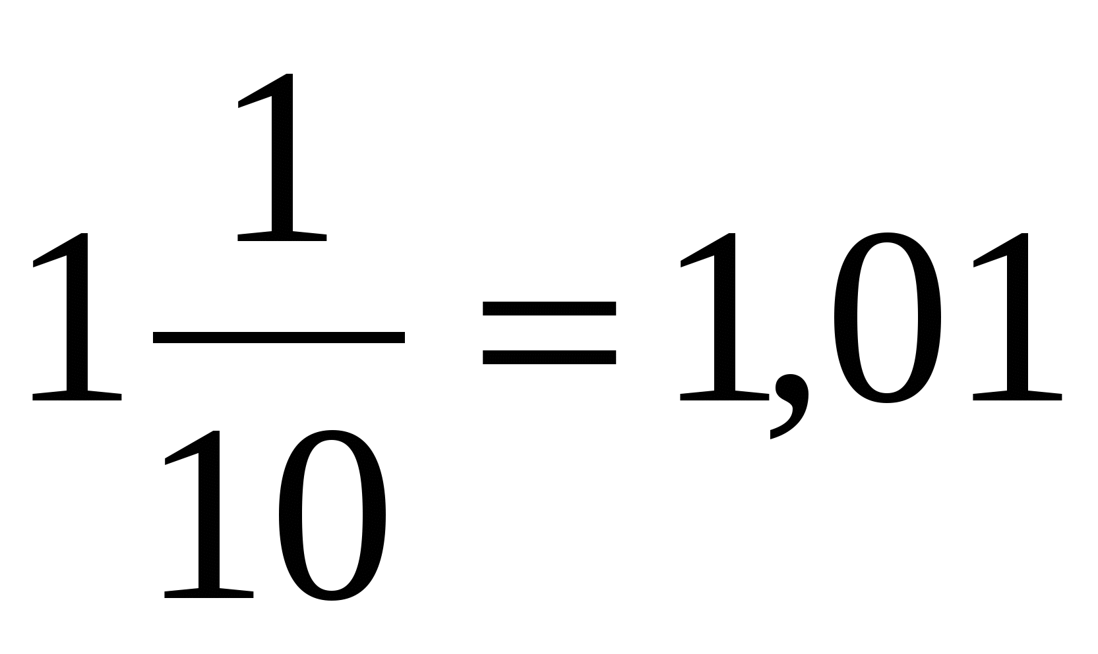 [Е] 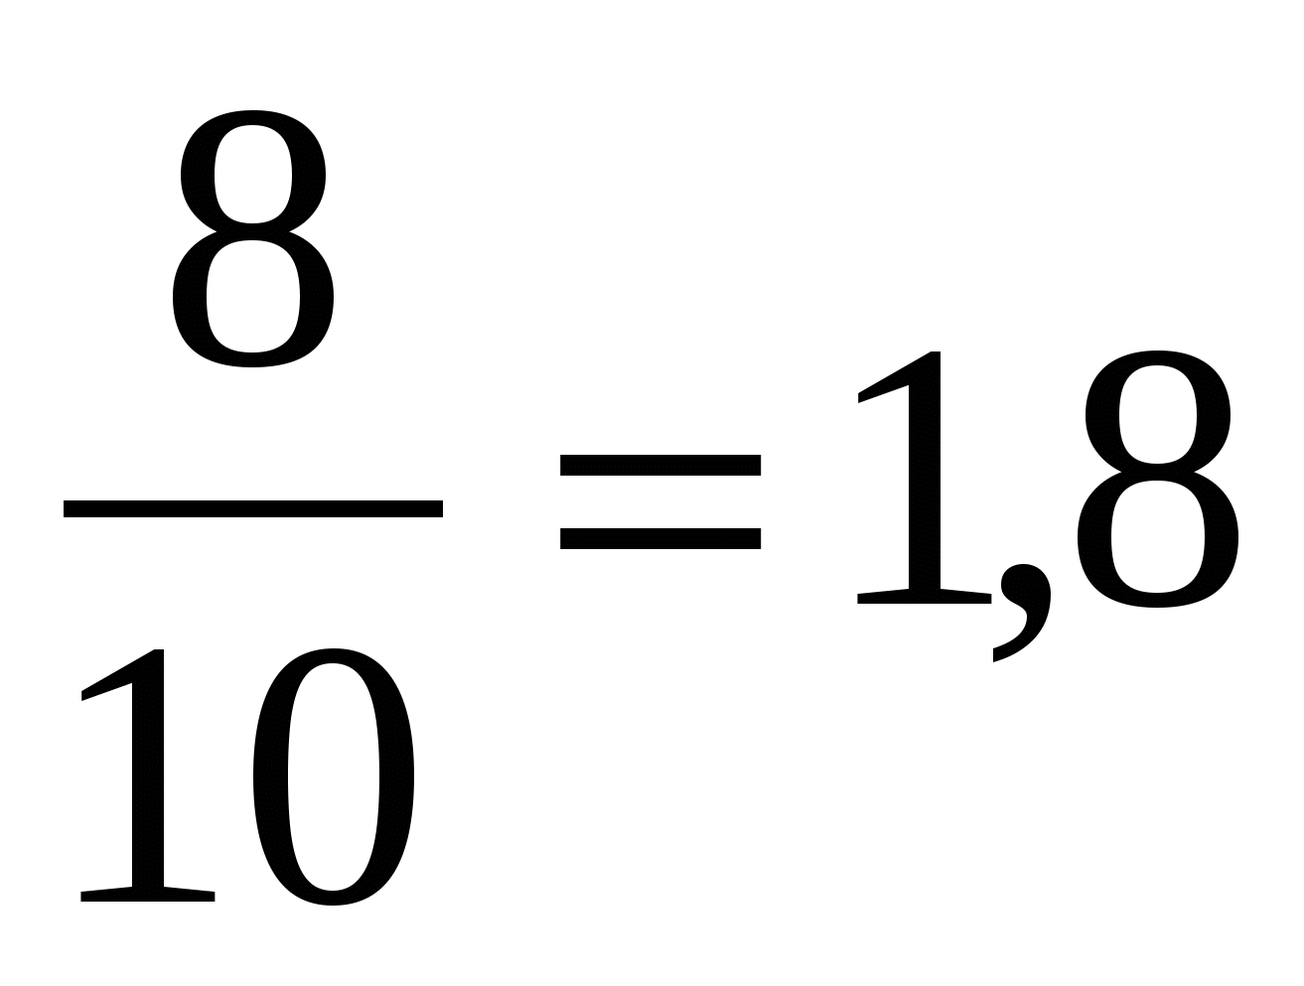 [с]
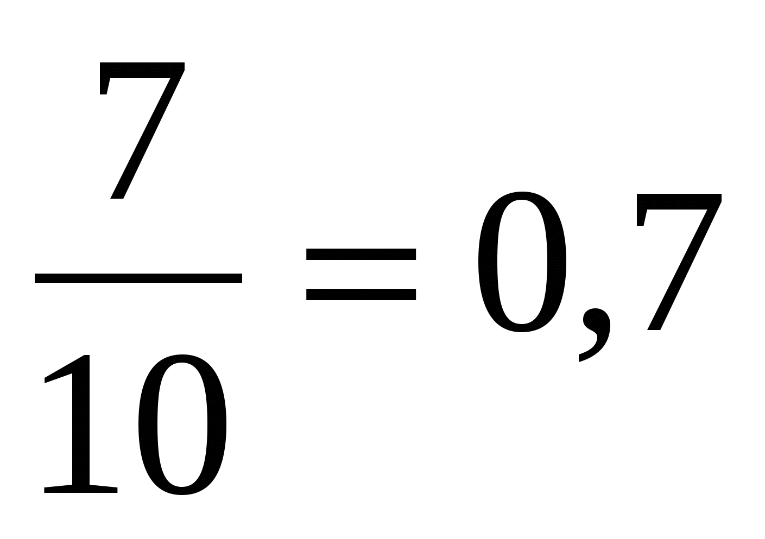 [и] 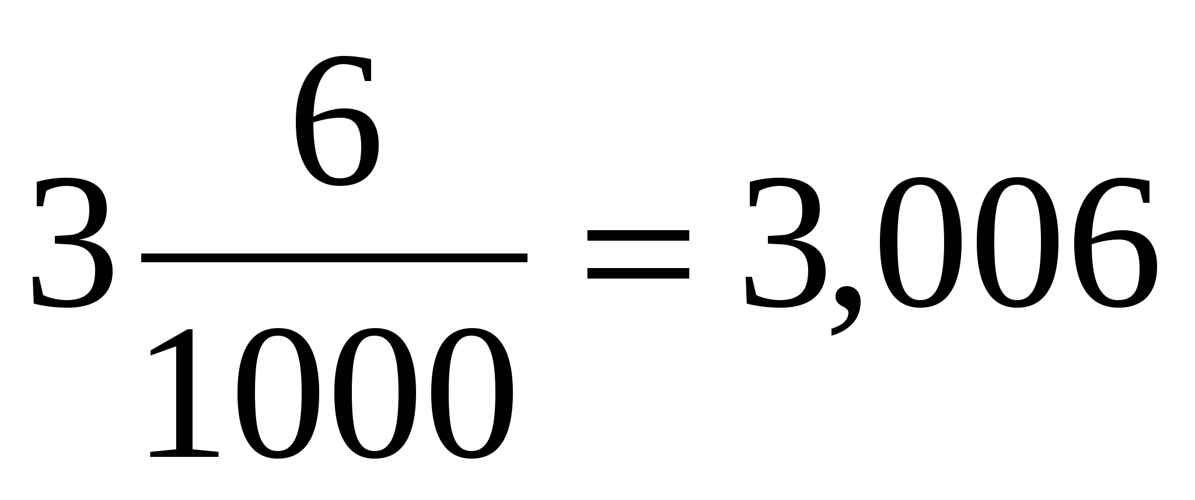 [а]
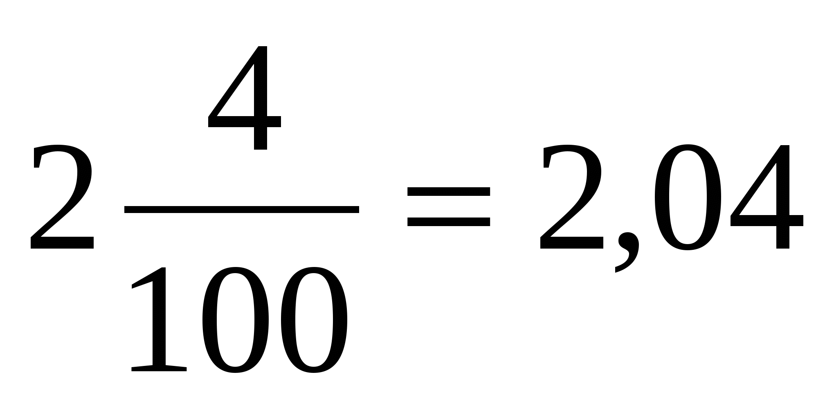 [т] 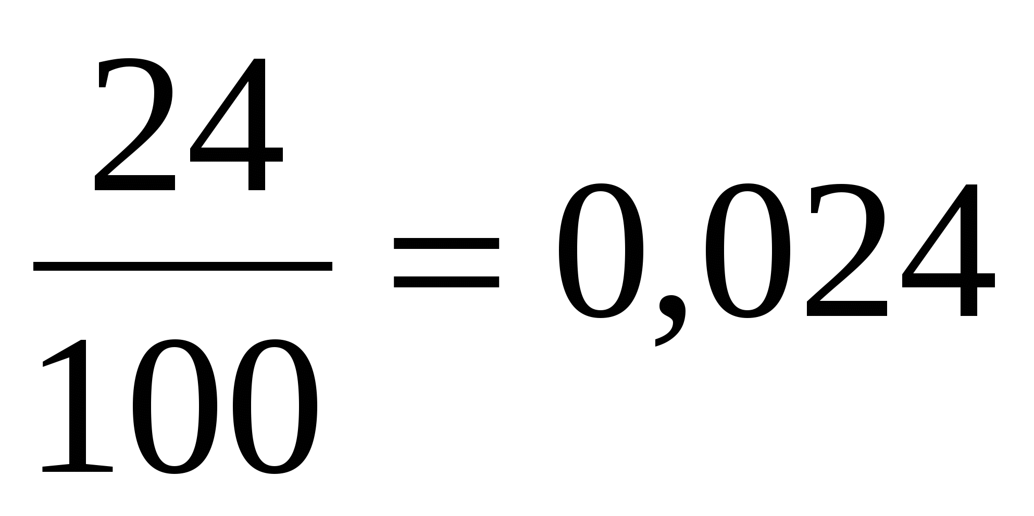 [я]
Учитель: мы получили название первого башни – Житная.
Глухая южная Житная башня – одна из сохранившихся трех первоначальных башен кремля. С южной стороны к ней примыкала стена Житного двора, на которую из башни имелся выход. Житным двором называлась маленькая крепость, где стояли «государевы амбары» и хранился зерновой и продовольственный запас города .

III. Проверка навыка действий с дробями:
Учитель: Теперь вам предстоит узнать название второй башни.
2 задание (групповое) Угадай, какая дробь! ( по рядам, 3 группы)
Пять целых две десятых =
5,02 б
5,2 к
5,002 О
Ноль целых восемь тысячных =
0,008 р
0,08 ч
0,8 у
Три целых двадцать пять десятитысячных =
3,25 Е
3,025 Н
3,0025 ы
Шестнадцать целых пять сотых =
16,005 Г
16,5 Ц
16,05 м
Восемь целых одна десятая =
8,01 Ш
8,1 с
8,001 Б
Две целых восемь сотых =
2,08 к
2,8 Т
2,008 ф
Одна целая шесть сотых =
1,6 Ю
1,06 а
0,106 Ч
Четыре десятых
0,04 ё
0,4 я
1,4 Ф

Учитель: мы получили название второй башни – Крымская .
Крымская башня существует со времени постройки Астраханского кремля. Она сохранила свою первоначальную основу и утратила лишь немногие внешние детали и украшения. Располагается она на западном углу кремлевского треугольника и выходит на угол нынешней площади Ленина и улицы Желябова, к Большому фонтану.

3 задание: Выберите наименьшее и наибольшее число
Первый вариант выбирает из первой строки наименьшее число, затем – второй вариант наибольшее и т.д.
1 вариант 2 вариант
19 | Б | 2,171
С | 9,08 | Л
18,3 | С | 11,8 | М
У | 9,0812 | Д | 71,2
18 | З | 0,39 | К
Н | 9,1 | Т | 0,712
12,2 | И | 0,25 | Б
К | 0,5 | Ж
12,3 | Х | 0,52 | 0,3
о | 0,005 | О | Ч
12,5 | И | 2,5 | 1,5
Н | 0,05 | Ь | Г
2,17 | Д | 2,45 | 2,3
Л | 12 | Ш | Е
2,172 | И | 2,15
Т | 11,9 | Н
7,12

Учитель: мы получили название третьей башни – Никольские ворота и надвратный храм.
Никольские ворота получили свое название по надвратной церкви во имя святого Николая Мирликийского, устроенной на проездной башне еще в XVI веке. Эта церковь является старейшей в Астрахани. Рядом с воротами был главный волжский причал Астрахани, получивший название Никольская пристань.
4 задание: самостоятельная работа (каждому раздается на парту)
Выразите единицы измерения в десятичных дробях
В часах: 2 ч 15 мин =
В метрах: 304 см =
В килограммах: 2кг 255г =
В рублях: 2р. 30к. =
В тоннах: 1т 255кг =
В метрах: 4м 7дм 5см =
В дециметрах: 8дм 2см 3мм =
В часах: 45 мин =
2,25П
2,15У
3,04Ы
3,4П
3,2Я
2,255Т
2,30О
3,7Е
1,255Ч
0,45Л
4,75Н
8,2Д
1,5Ж
8,23А
0,75Я
0,5Б

Учитель: мы получили название четвертой башни – Пыточная.
Северо-восточная угловая глухая Артиллерийская башня – ещё одна сохранившаяся до нас древняя башня кремля. К башне примыкал Зелейный двор, огороженный каменным забором. Здесь по сей день сохранился погреб – ровесник кремлевских башен и стен. В начале XVII столетия при городовом воеводе Иване Дмитриевиче Хворостинине башню стали использовать как застенок для проведения судебных дознаний с применением пыток, после чего эта башня и получила от астраханцев название Пыточной
5 задание:
Устно. Расположите в порядке возрастания числа:
( На доске листки на магнитах . Учащиеся выходят к доске и выстраивают правильный ответ )
0,56 6,99 0,23 17,88 17,08 2,37 10,4
Р С К Я А А Н

Ответ: 0,23 ; 0,56 ; 2,37; 6,99 ; 10,4 ; 17,08 ; 17,88
Мы получили название пятой башни – Красная.
Башня находится на самом высоком месте северо-западной стороны кремля и в свое время выходила непосредственно к Волге . Башня была приспособлена к круговой обороне. С нее просматривались вся территория кремля и большая часть Белого города. Она служила командным пунктом всей кремлевской обороны. Ядро, пущенное с нее, летело на 200–300 метров, простреливая расстояние в две трети ширины Волги.

IV. Итог урока:
Учитель: На этом наше путешествие сегодня закончено. Астраханский Кремль имеет много интересных мест (фото на слайдах , комментарии учителя) подробнее с ними мы познакомимся на других уроках, а пока подведем итоги.

- Какие действия с десятичными дробями мы повторили на уроке? -Что нового и интересного узнали сегодня?
Выставление оценок.
Домашнее задание:
1. Составить доклад об Астраханском кремле или об одном из зданий Кремля.
2.Наиболее интересные работы мы заслушаем на классном часе, посвященном нашему родному городу.
3. В заключение нашего урока послушайте стихотворение (читает ученик):

Чем дальше, тем роднее
И город, и река...
Ах, Астрахань, виднее
Нам всё издалека:
Где мелко, где глубоко,
Где - высохло давно...
Грустить, что одинока,
Мне права не дано.
Он и в разлуке сладок -
Полынный дух степной,
Отрада и награда,
И - крылья за спиной.
И песня не умолкла,
Пока, от бед храня,
И Астрахань, и Волга
Есть в жизни у меня.

